ПрМИНИСТЕРСТВО НАУКИ И ВЫСШЕГО ОБРАЗОВАНИЯ
РОССИЙСКОЙ ФЕДЕРАЦИИ
Федеральное государственное автономное образовательное
учреждение высшего образования
«ЮЖНЫЙ ФЕДЕРАЛЬНЫЙ УНИВЕРСИТЕТ»
Институт компьютерных технологий и информационной безопасности

ОТЧЕТ
Практической работы №3
по теме: «Система периодических расчётов (СПР)»
по дисциплине: «ВПК-8. Профессиональная разработка на платформе 1С:Предприятие»

Выполнил студент
Группы КТбо4 -2
Дубовский Э. В. ________________

Проверил
Ассистент кафедры САиТ
Борисов А. Ю.

Таганрог 2026
Содержание

Задание 3
Ход работы 4
Задача 1 4
Задача 2 6
Задача 3 11
Задача 4 13
Тестирование конфигурации 14
Тест №1 14
Тест №2 15
Тест №3 16
Тест №4 16
Тест №5 17
Тест №6 17
Тест №7 18
Тест №8 19
Тест №9 20
Прочие доработки 20
ЗАключение 21

Задание
Задача 1
В конфигурации настроить графики работы и хранение истории окладов.
Задача 2
В конфигурации настроить сохранение данных сотрудников и шкал премии.
Задача 3
В конфигурации создать планы видов расчёта и регистры расчёта.
Задача 4
В конфигурации реализовать документ «Начисление зарплаты» и расчёт премии по стажу.
Задача 5
Проверить решения (тестирование конфигурации)

Ход работы
Для выполнения работы была взята каркасная конфигурация 1С.

Задача 1
В конфигурации был создан справочник «ГрафикиРаботы» (рис.1) для хранения различных графиков сотрудников.
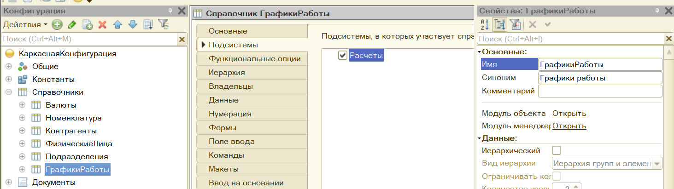
Рисунок 1 – Справочник «ГрафикиРаботы»
Также был создан и заполнен регистр сведений «ГрафикиРаботы» (рис.2), в котором для каждого графика хранится календарь по датам с признаком рабочего дня.
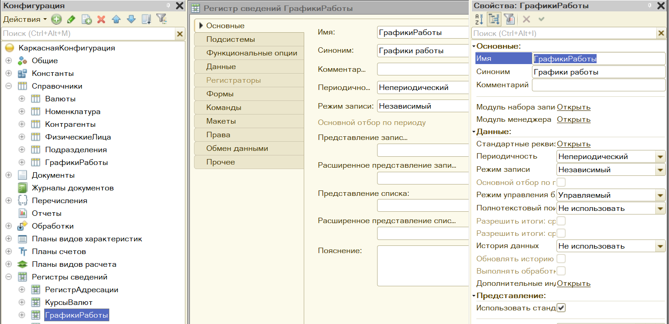
Рисунок 2 – Регистр сведений «ГрафикиРаботы»
Заполнение календаря выполняется с помощью формы (рис.3-4) обработки «ЗаполнениеГрафика».
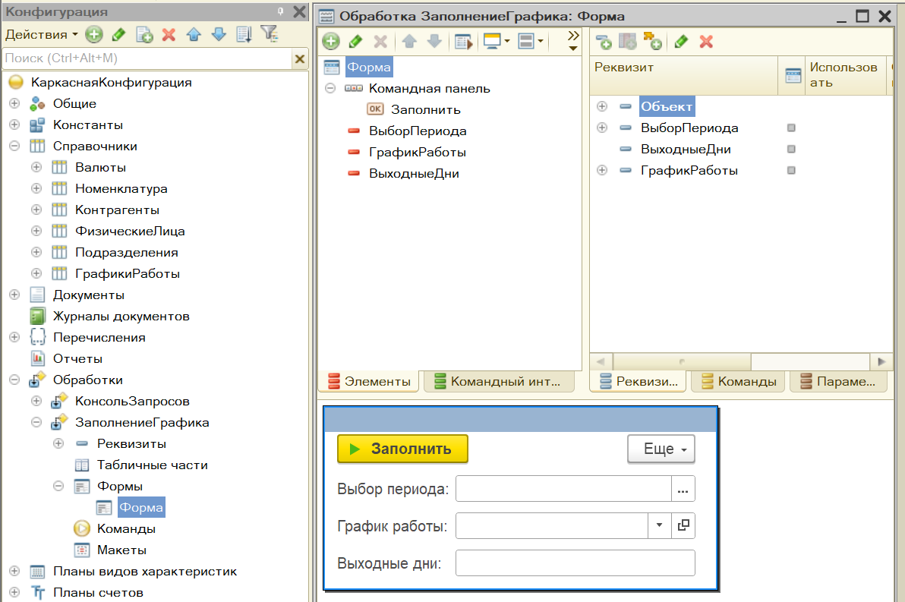
Рисунок 3 – Форма обработки «ЗаполнениеГрафика»
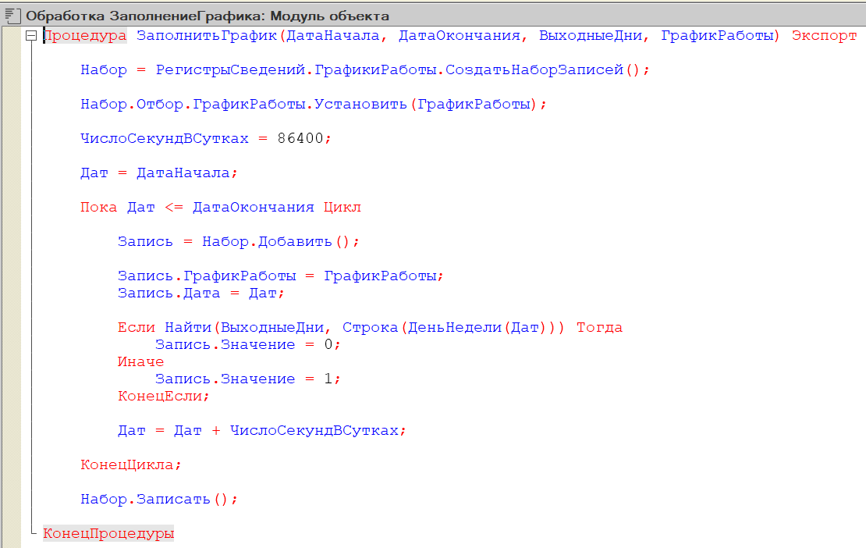
Рисунок 4 – Форма обработки «ЗаполнениеГрафика»
В результате конфигурация позволяет использовать несколько графиков работы и определять норму рабочих дней для выбранного графика.
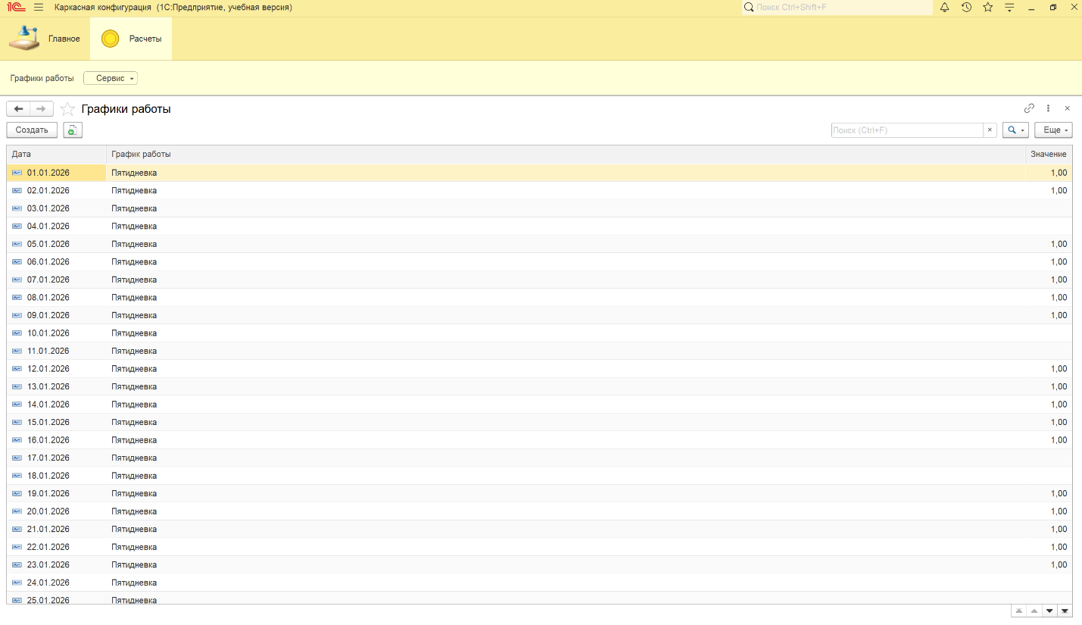
Далее в режиме отладки можно создать графики работы, например график пятидневка (рис.5).
Рисунок 5 – Проверка работы в режиме отладки «ГрафикиРаботы»

Задача 2
В конфигурации была создана константа «ДатаНачалаУчетаВБазе» (рис.6), которая используется как начальная дата ведения учета.
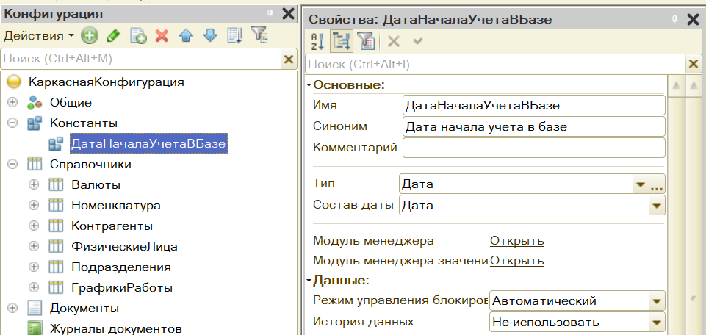
Рисунок 6 – Созданая константа «ДатаНачалаУчетаВБазе»
В справочник «ФизическиеЛица» были добавлены реквизиты «НачальныйСтажВДнях» и «ДатаПриема» для хранения исходного стажа и даты приема сотрудника (рис.7).
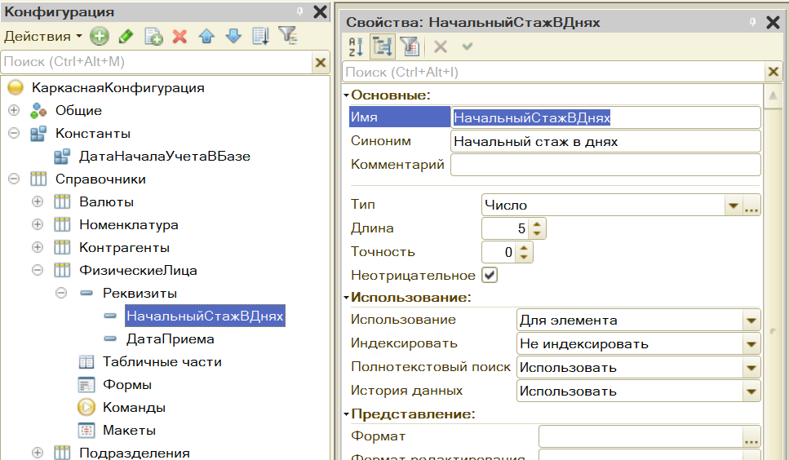
Рисунок 7 – Реквизиты «НачальныйСтажВДнях» и «ДатаПриема»
Для хранения истории окладов используется регистр сведений «СведенияОСотрудниках», в котором записываются сотрудник, подразделение и размер оклада с учетом даты его изменения (рис.8).
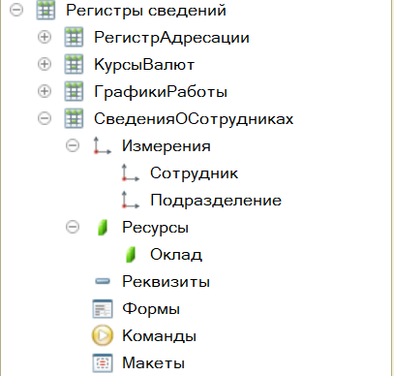
Рисунок 8 – Регистр сведений «СведенияОСотрудниках»
Также был создан справочник «ФизическиеЛица» (рис.9-10).
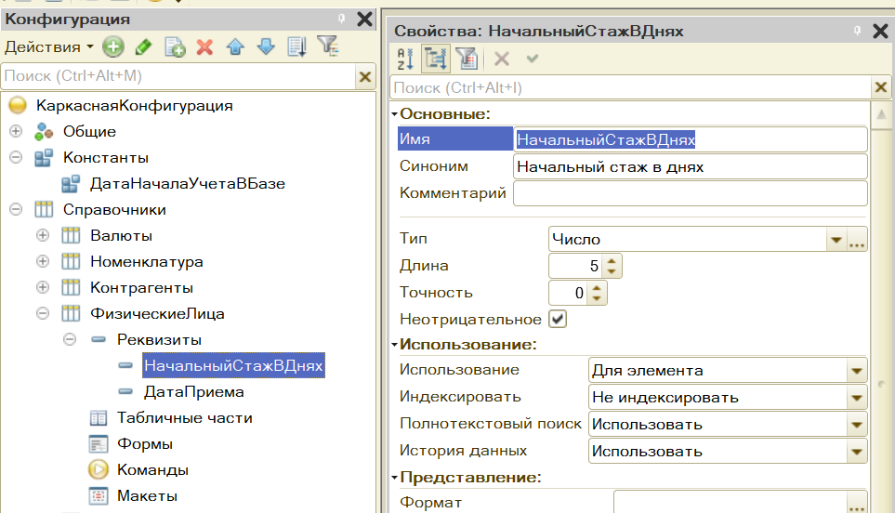
Рисунок 9 – Реквизит Начальный стаж в днях
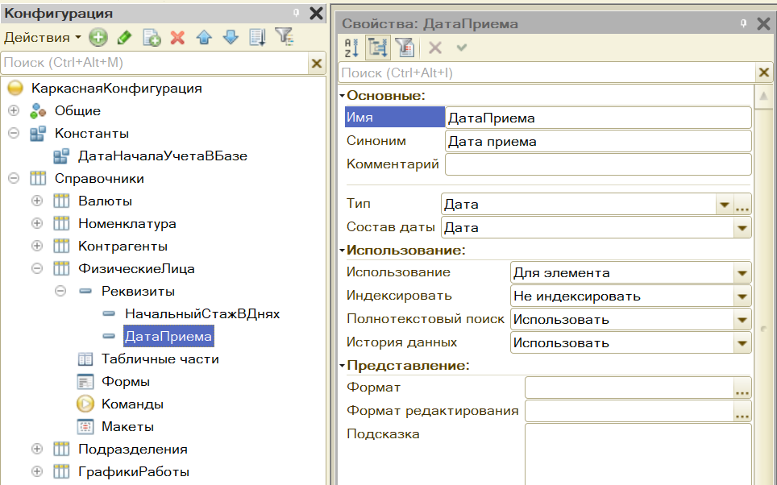
Рисунок 10 – Реквизит Дата приема

Соответственно был создан регистр сведений «ШкалаПроцентовПремииОтСтажа» (рис.11). В него внесена шкала процентов премии:
- до 1 года — 5%;
- от 1 до 3 лет — 10%;
- от 3 лет — 15%.
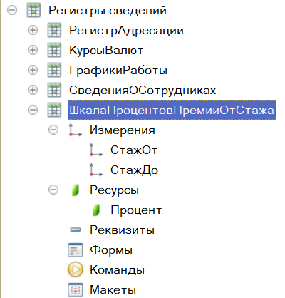
Рисунок 11 – Регистр сведений «ШкалаПроцентовПремииОтСтажа»
В результате в конфигурации организовано хранение данных сотрудников, истории их окладов и зависимости процента премии от стажа.
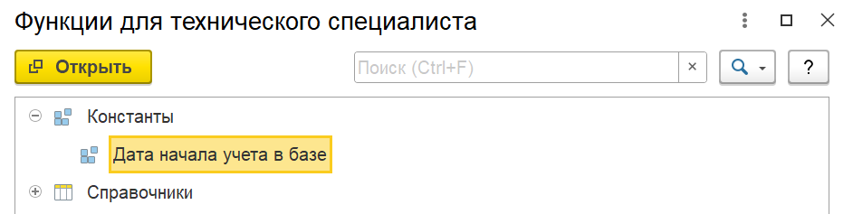
Далее я проверил в режиме отладке в режиме функции для технического специалиста (рис.12) ранее созданные функции (рис.13-16).
Рисунок 12 – Режим (функции для технического специалиста)

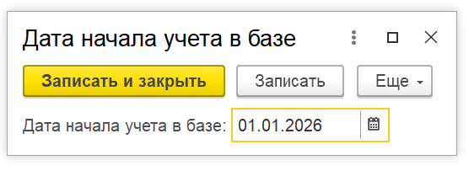

Рисунок 13 – Задание даты начала в учете в базе
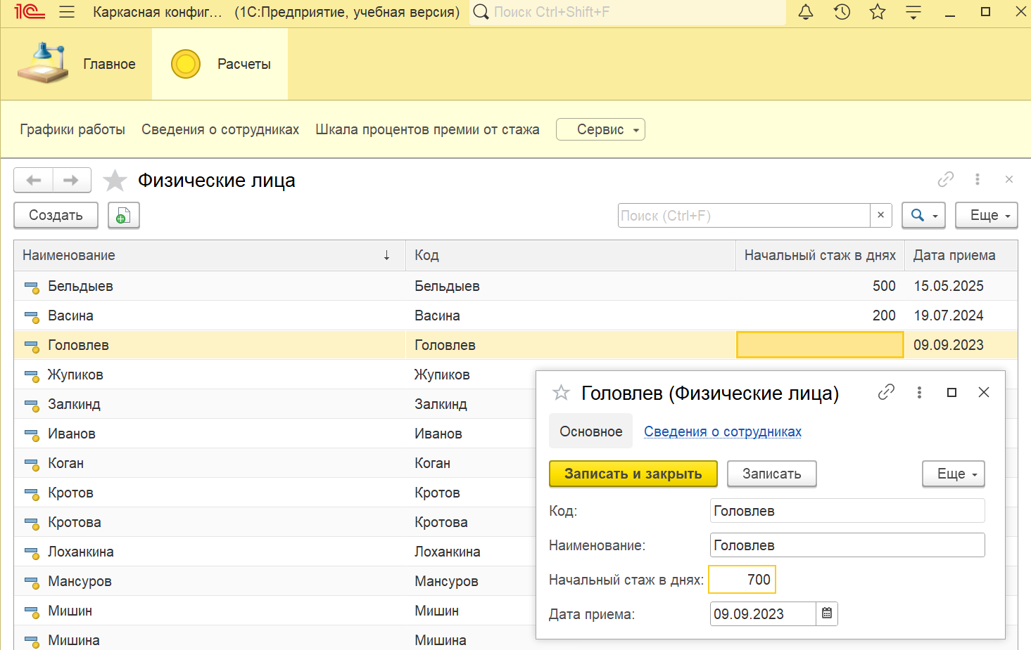
Рисунок 14 – Внесение данных в разделе физические лица
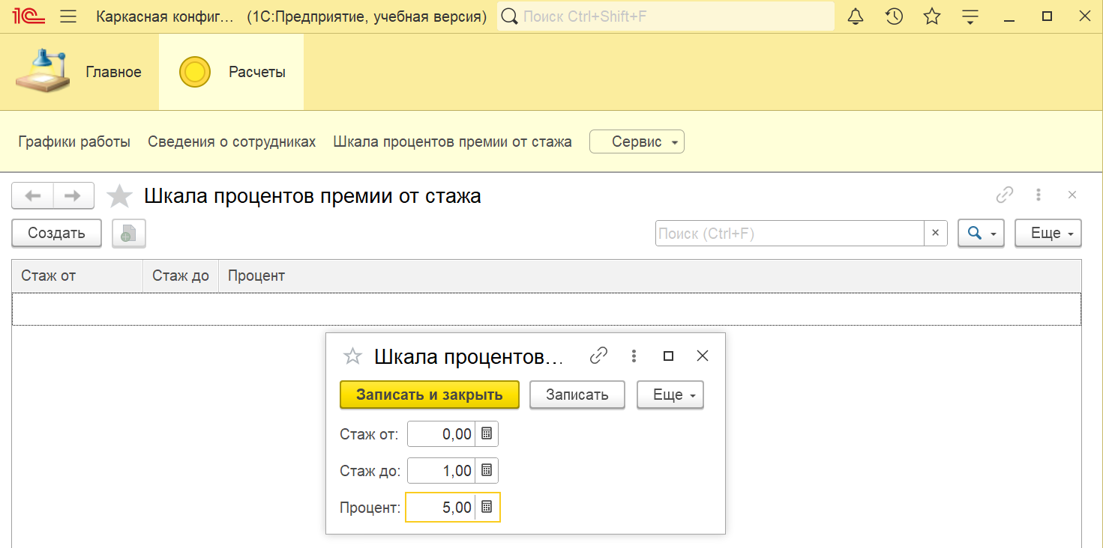
Рисунок 15 – Заполнение шкал процентов премии от стажа
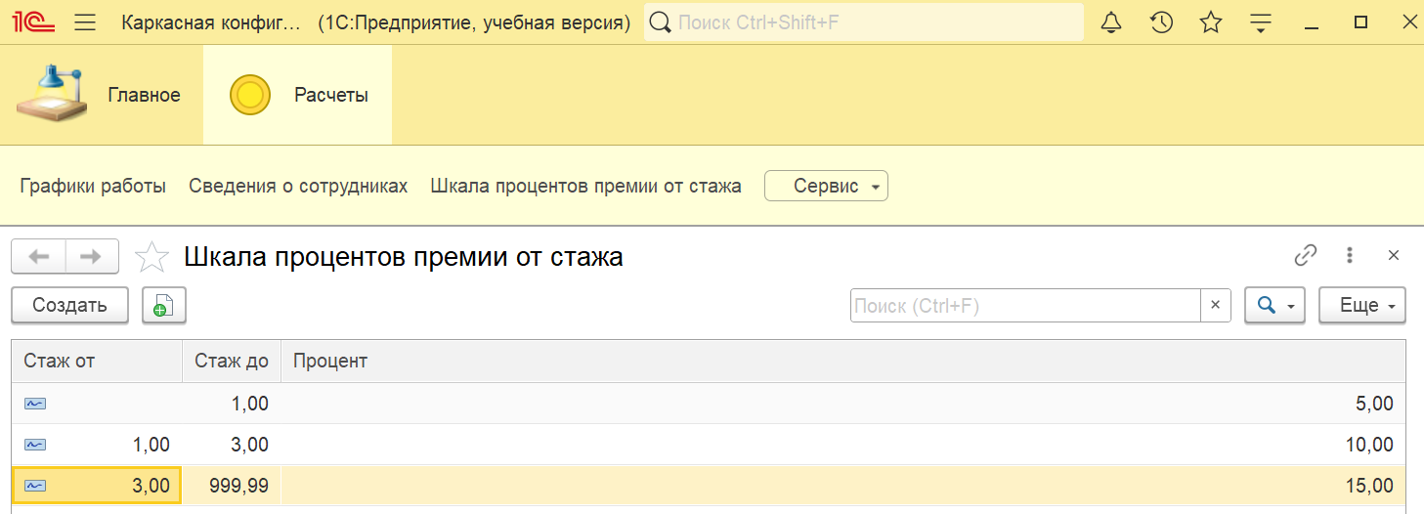
Рисунок 16 – Заполнение шкал процентов премии от стажа

Задача 3
В конфигурации были созданы и настроены два плана видов расчёта. «ОсновныеНачисления» — с предопределёнными видами расчёта «Оклад» и «Отпуск». Для оклада используется период действия, а отпуск настроен как вытесняющее начисление (рис.17).
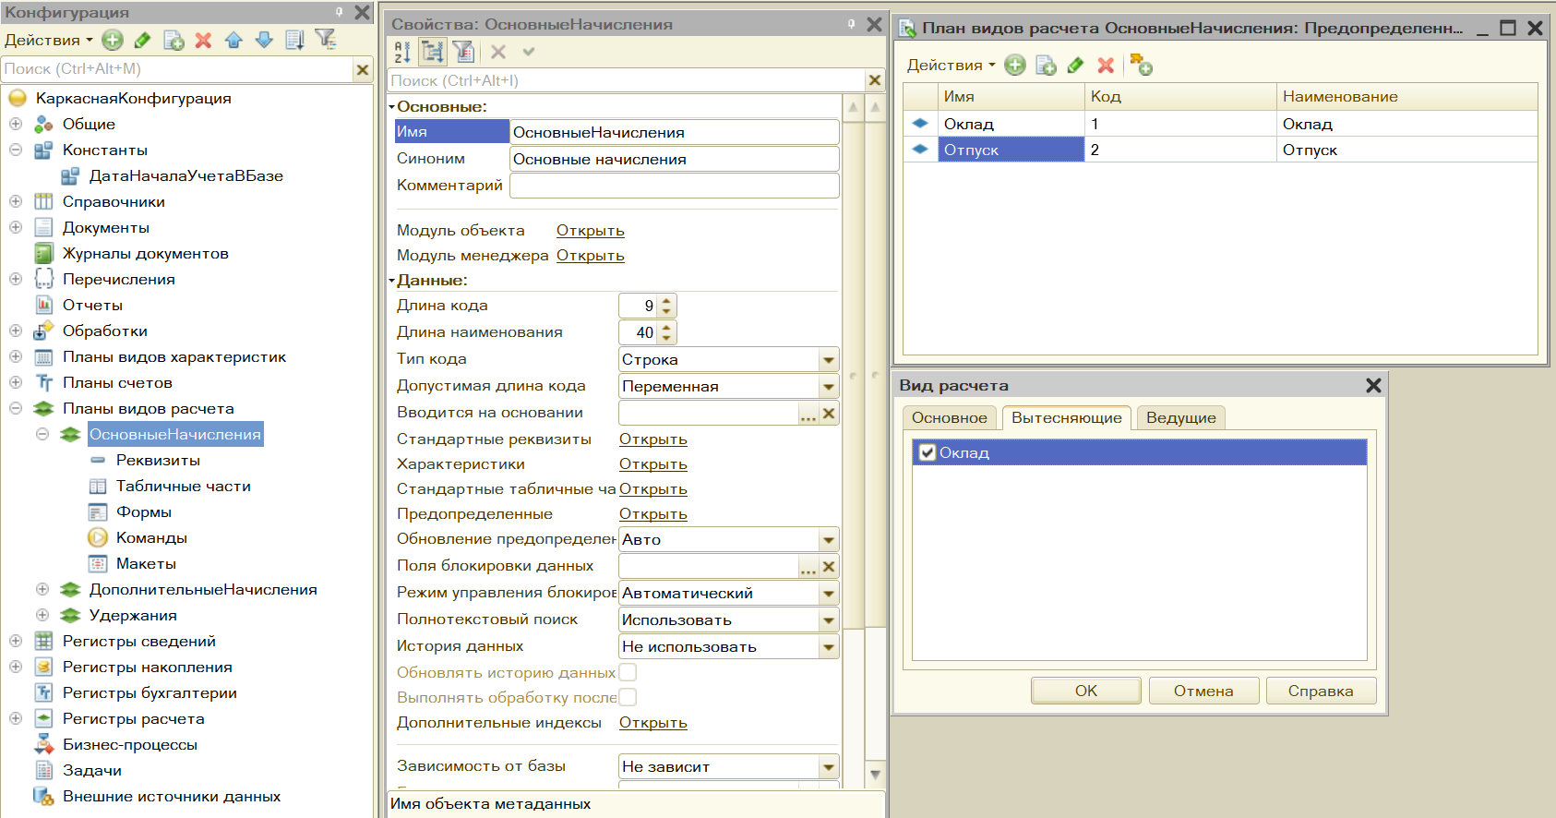
Рисунок 17 – Плана видов расчёта «ОсновныеНачисления»
«ДополнительныеНачисления» - с предопределённым видом расчёта «Премия», для которой в качестве базы используется начисленный оклад за тот же расчётный период (рис.18).
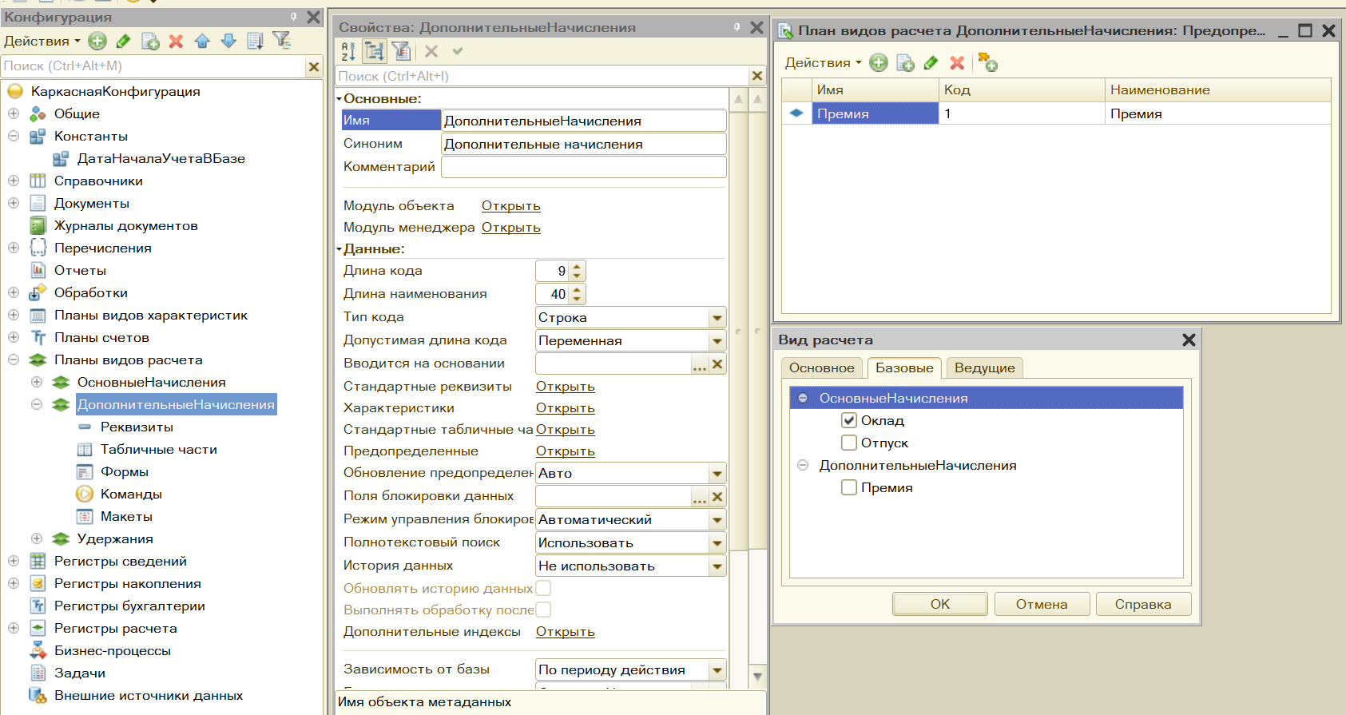
Рисунок 18 – Плана видов расчёта «ДополнительныеНачисления»
Также были созданы два регистра расчёта. «ОсновныеНачисления» - хранит сотрудника, график работы, оклад, норму и фактически отработанные рабочие дни и результат начисления (рис.19).
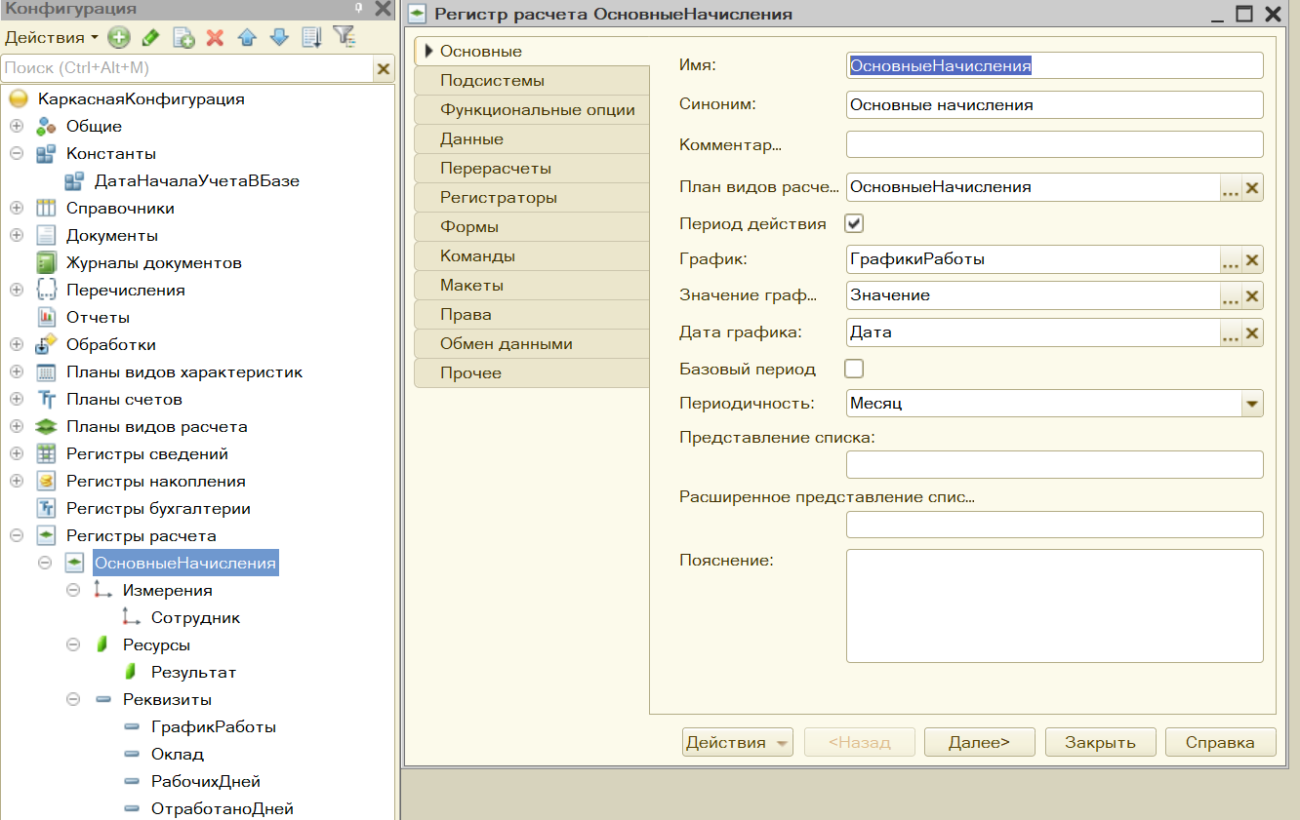
Рисунок 19 – Регистра расчёта «ОсновныеНачисления»
«ДополнительныеНачисления» - хранит базу начисления, процент премии, стаж и результат премии (рис.20).
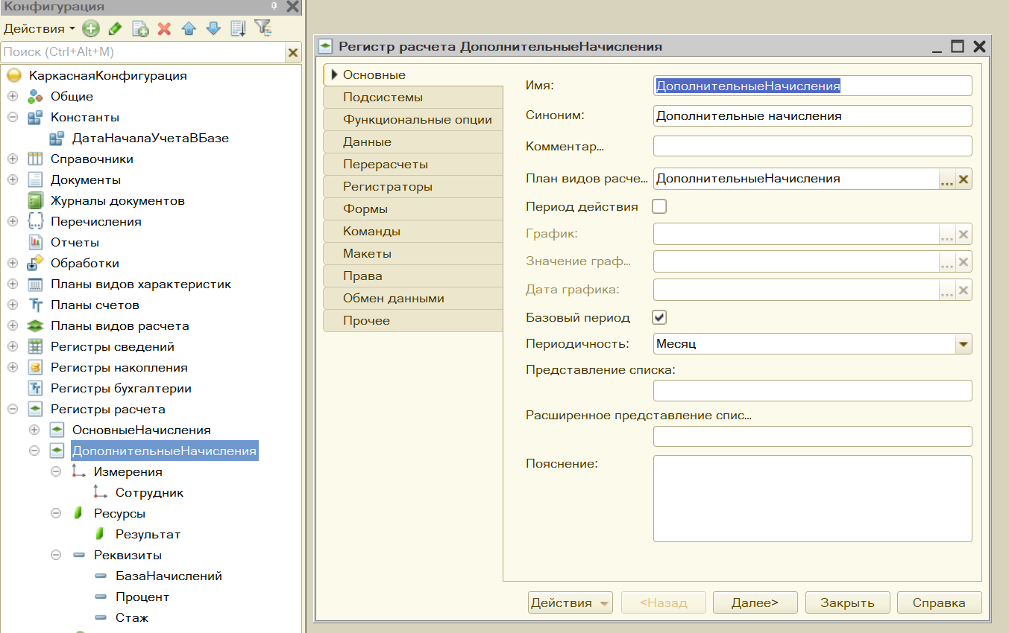
Рисунок 20 – Регистра расчёта «ОсновныеНачисления»
Оба регистра связаны с документом «НачислениеЗарплаты», который используется как регистратор движений.

Задача 4
В конфигурации был создан и настроен документ «НачислениеЗарплаты», который используется для ввода всех начислений за расчетный период.
Документ содержит две табличные части:
- «ОсновныеНачисления» — для ввода сотрудника, графика работы, вида расчета и периода действия;
- «ДополнительныеНачисления» — для ввода сотрудника и вида дополнительного начисления, например премии.
Документ является регистратором регистров расчёта «ОсновныеНачисления» и «ДополнительныеНачисления» и при проведении формирует движения по ним.
В модуле объекта реализован расчет оклада по фактически отработанным рабочим дням, а также расчет премии как процента от начисленного оклада. При наличии отпуска его период учитывается при расчете отработанных дней. На рисунках 21-22 показаны созданные таблицы в конфигураторе.
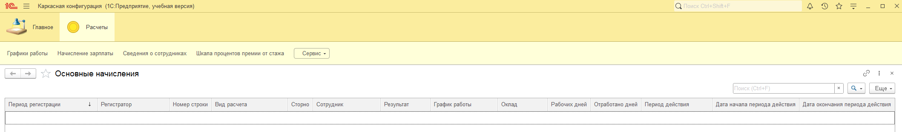
Рисунок 21 – Основные начисления
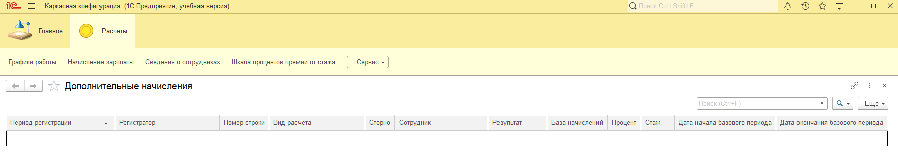
Рисунок 22 – Дополнительные начисления

Тестирование конфигурации

Тест №1
Сценарий: Полный месяц, без отпуска. Ожидаемый результат: Оклад начислен полностью (рис.23-25).
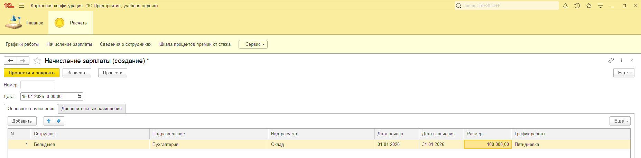
Рисунок 23 – Начисление зарплаты сотруднику
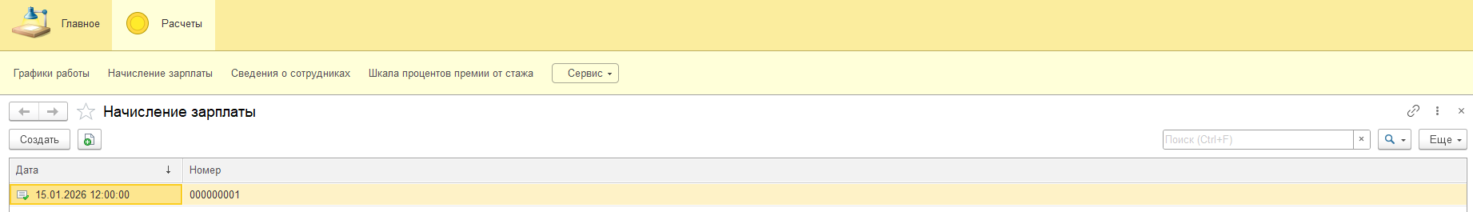
Рисунок 24 – Проверка начисление зарплаты сотруднику
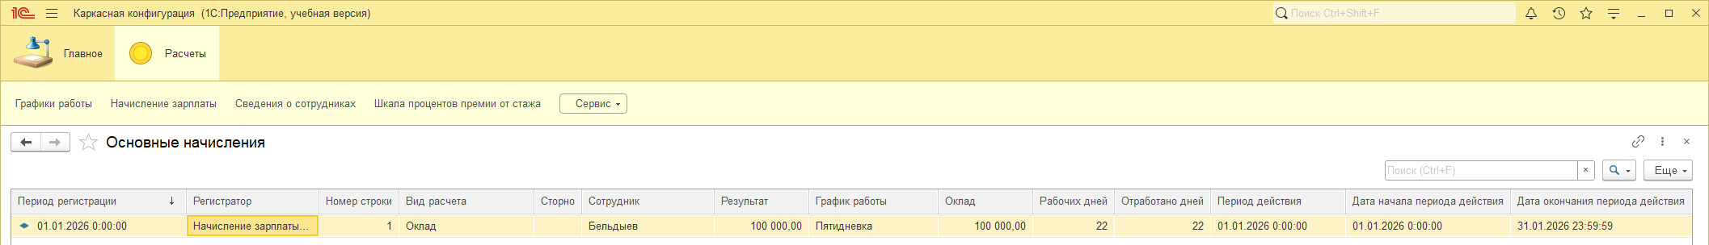
Рисунок 25 – Успешное начисление зарплаты сотруднику

Тест №2
Сценарий: Окладс10-гочисла. Ожидаемый результат: Только рабочие дни с10-го до конца месяца. (рис.26-27).
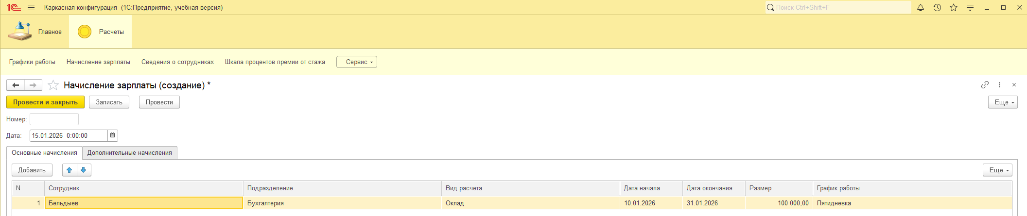
Рисунок 26 – Начисление зарплаты с 10-го числа
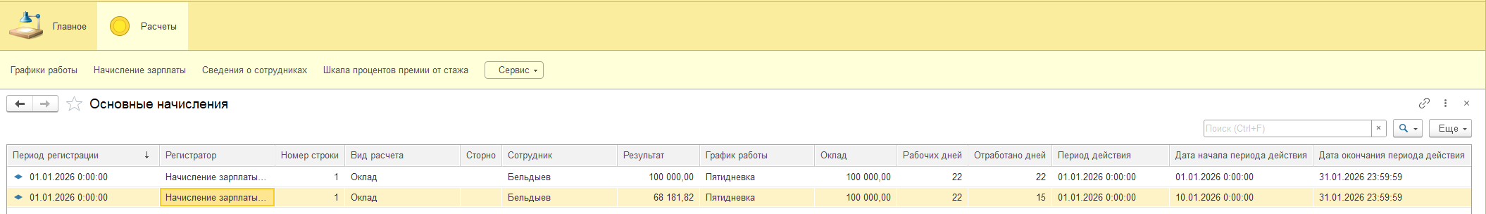
Рисунок 27 – Успешное начисление зарплаты с 10-го числа

Тест №3
Сценарий: Оклад+ отпуск. Результат работы: Отпуск вытесняет оклад, сумма оклада уменьшается (рис.28-29).
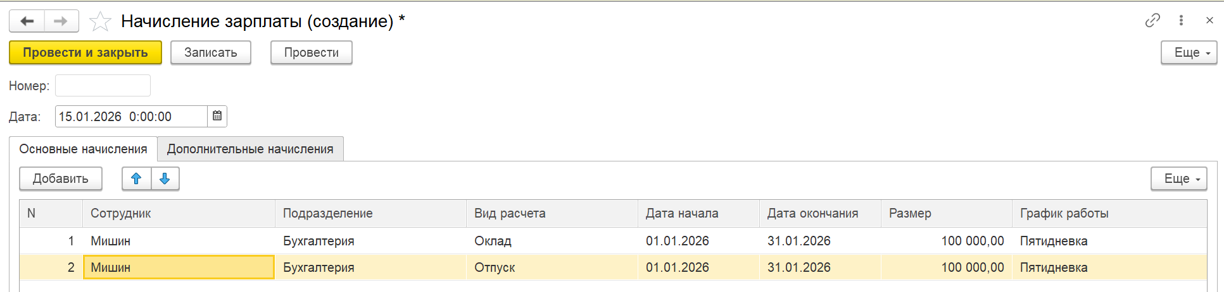
Рисунок 28 – Оклад + отпуск
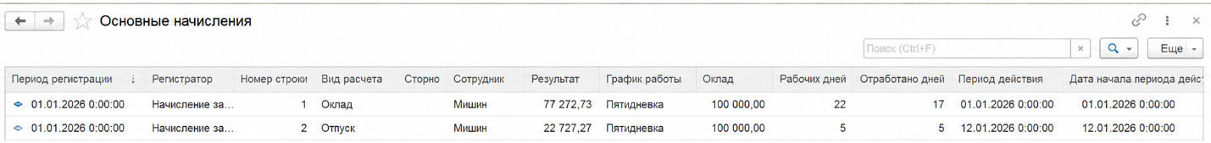
Рисунок 29 – Проверка начисления Оклад + отпуск

Тест №4
Сценарий: Стаж < 1 года. Результат работы: Премия 5% (рис.30-33).
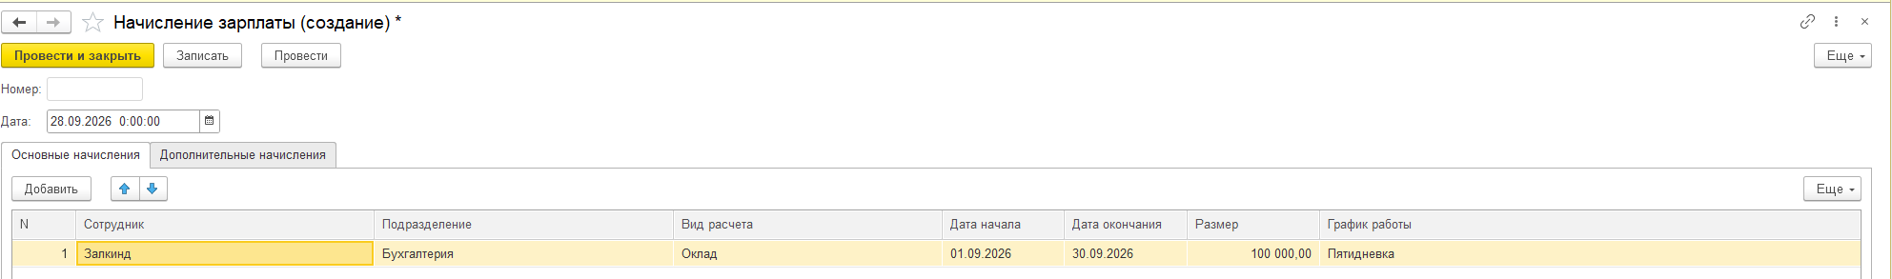
Рисунок 30 – Сотрудник со стажем меньше года
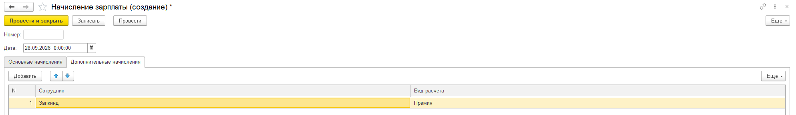
Рисунок 31 – Сотрудник со стажем меньше года
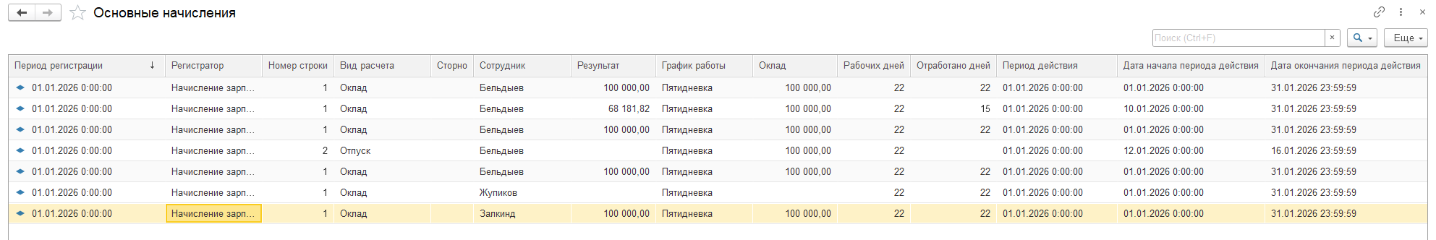
Рисунок 32 – Проверка начисления зарплаты сотруднику со стажем меньше года
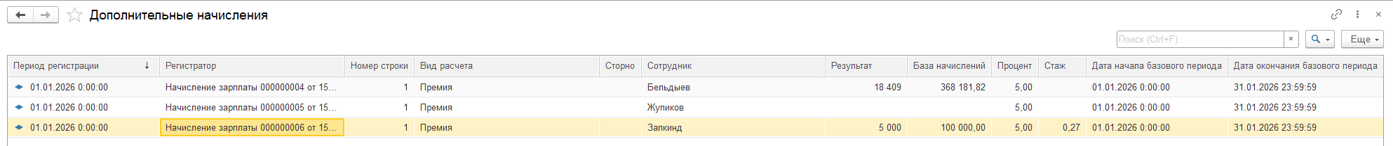
Рисунок 33 – Проверка начисления премии сотруднику со стажем меньше года

Тест №5
Сценарий: стаж 1- 3 года. Результат работы: начисление премии 10 % (рис.34-37).
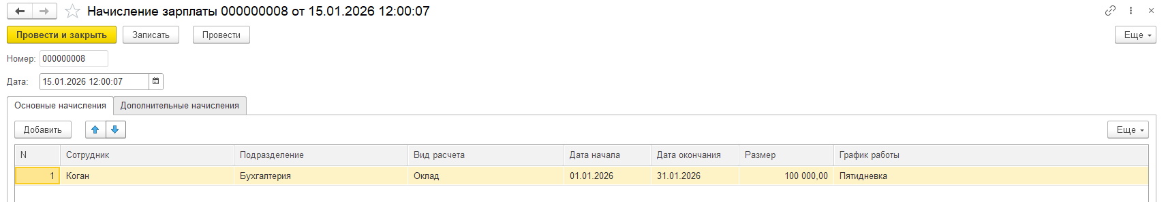
Рисунок 34 – Сотрудник со стажем меньше года
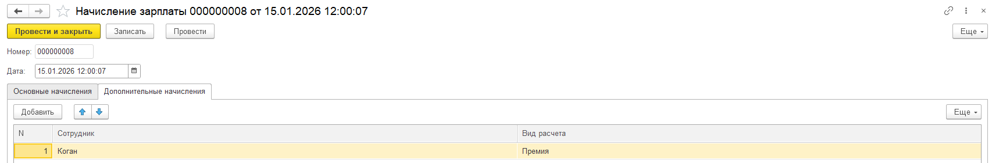
Рисунок 35 – Сотрудник со стажем меньше года
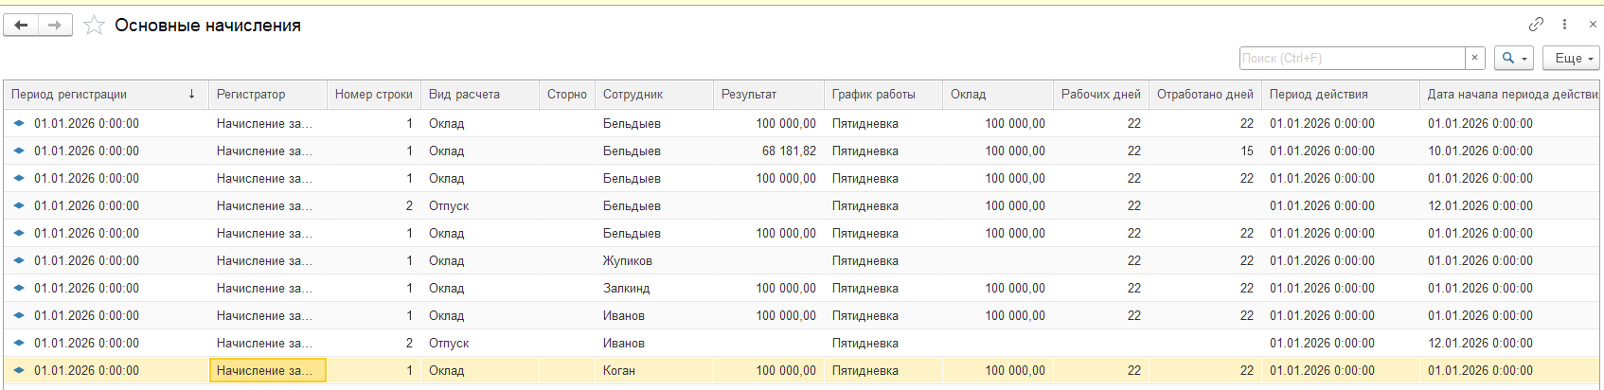
Рисунок 36 – Проверка начисления зарплаты сотруднику со стажем 1-3 года
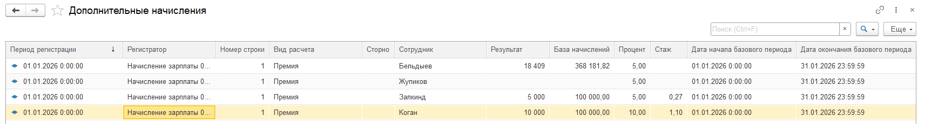
Рисунок 37 – Проверка начисления премии сотруднику со стажем 1-3 года

Тест №6
Сценарий: стаж от 3-х лет. Результат работы: начисление премии 15% (рис. 38-41).
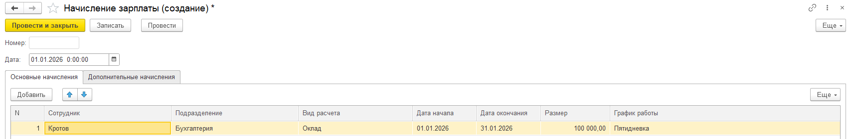
Рисунок 38 – Сотрудник со стажем больше 3-х лет
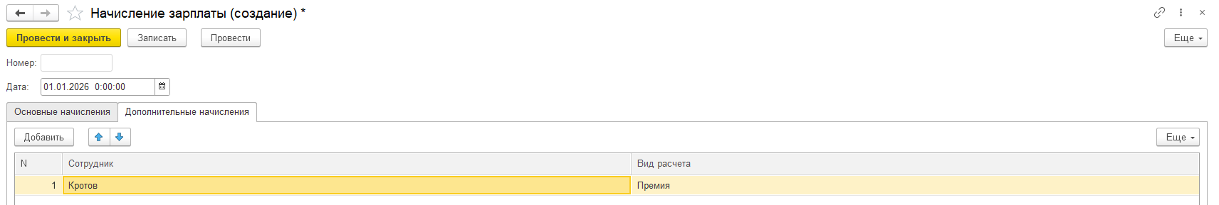
Рисунок 39 – Сотрудник со стажем больше 3-х лет
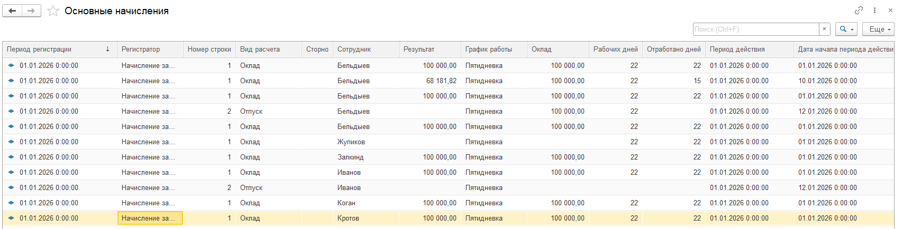
Рисунок 40 – Проверка начисления зарплаты сотруднику со стажем от 3-х лет
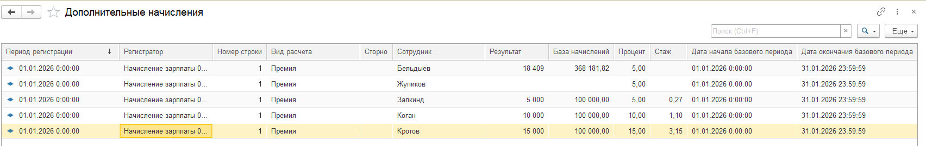
Рисунок 41 – Проверка начисления премии сотруднику со стажем 3-х лет

Тест №7
Сценарий: оклад изменен внутри месяца. Результат работы: используется оклад на начало периода (рис.42-45).
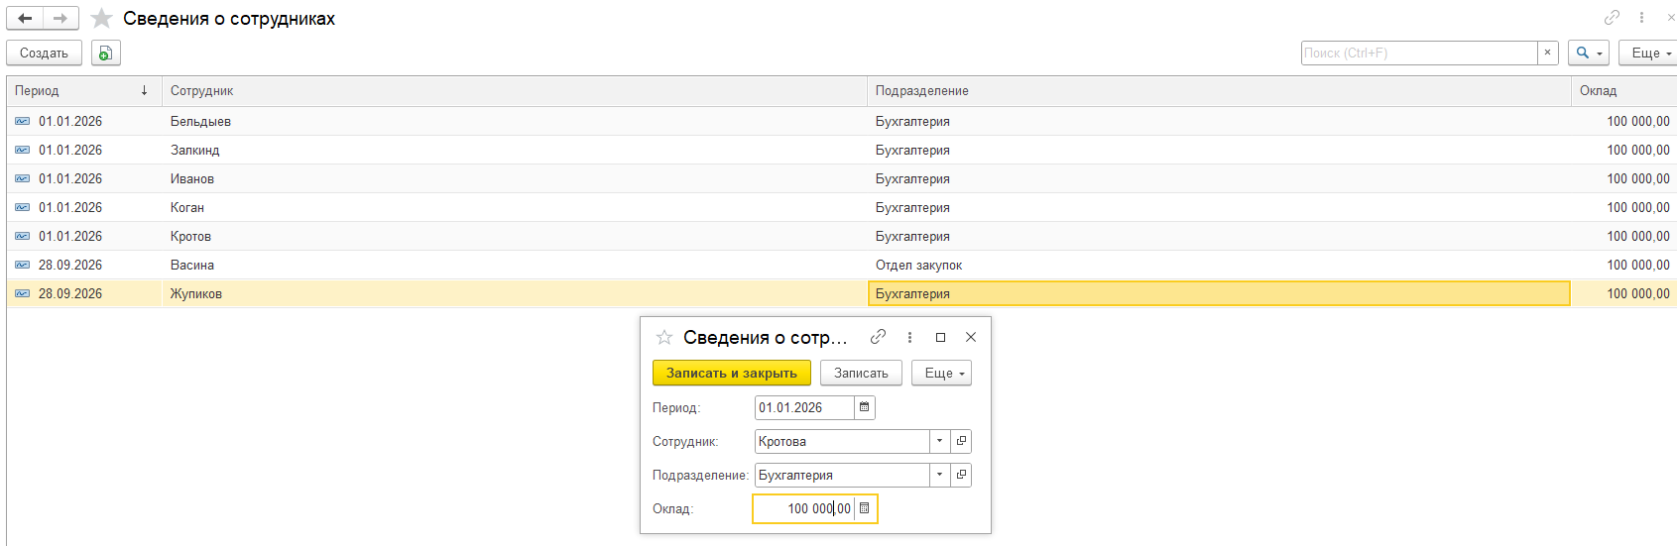
Рисунок 42 – Первое назначение зарплаты сотруднику
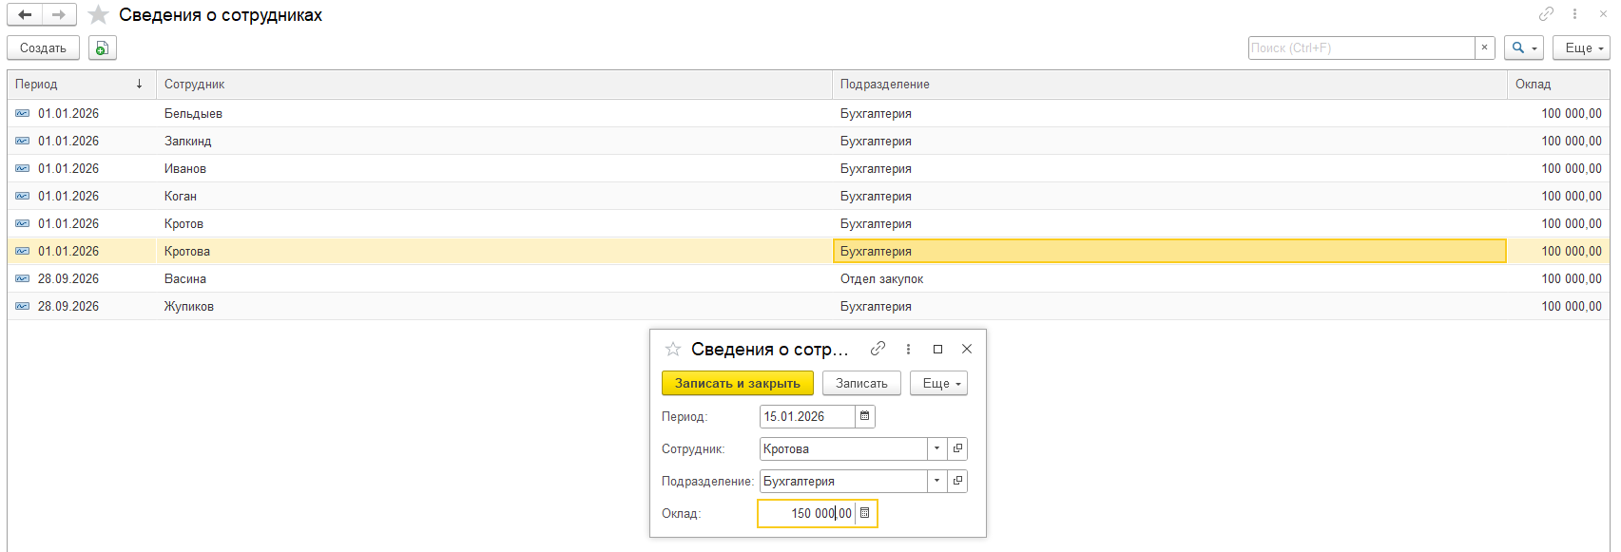
Рисунок 43 – Второе назначение (изменение в том же месяце) зарплаты сотруднику
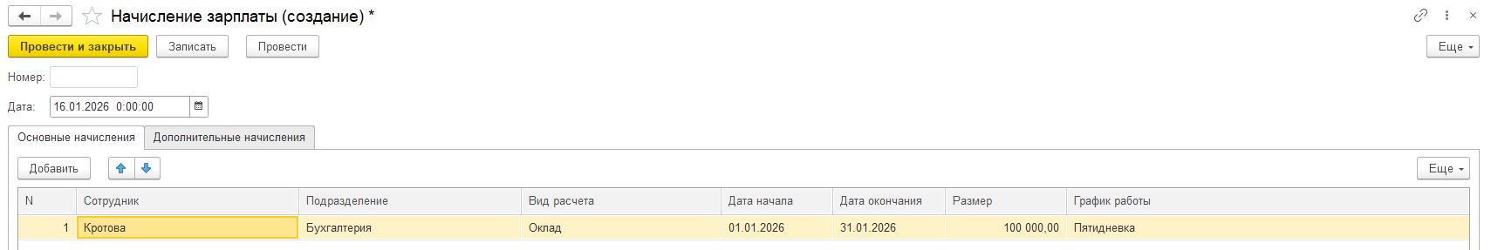
Рисунок 44– Начисление зарплаты сотруднику
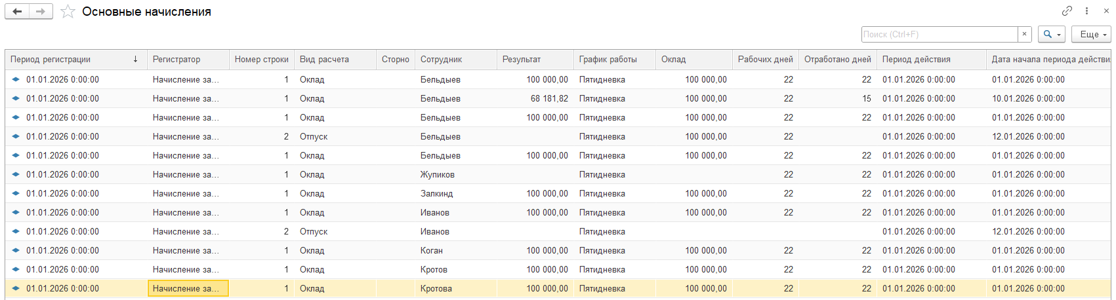
Рисунок 45 – Правильное назначение зарплаты сотруднику (100 тыс., а не 150 тыс. рублей)

Тест №8
Сценарий: два разных графика. Результат работы: норма считается по выбранному графику каждой строки (рис.46-47).
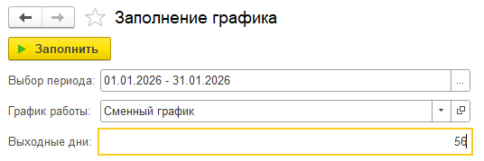
Рисунок 46 – Создание нового графика (Сменный график)
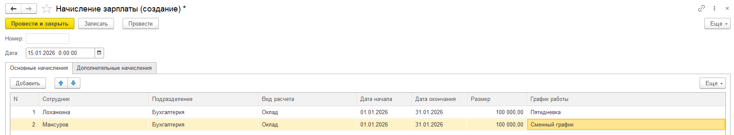
Рисунок 47 – Два разных графика в одном документе начисления зарплаты
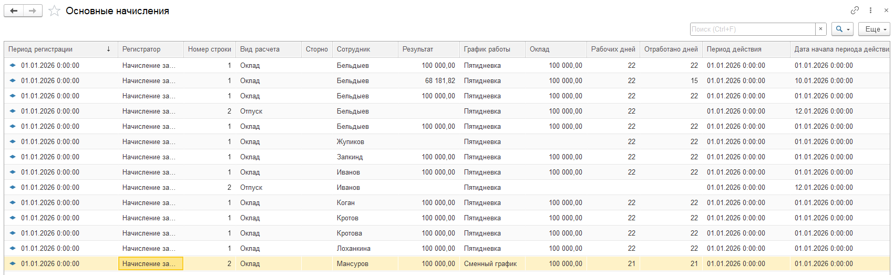
Рисунок 48 – Верное начисления ЗП для каждого сотрудника в зависимости от его графика

Тест №9
Сценарий: период 10.01-03.02. Результат работы: ввод/проведение откланяется (рис.49).
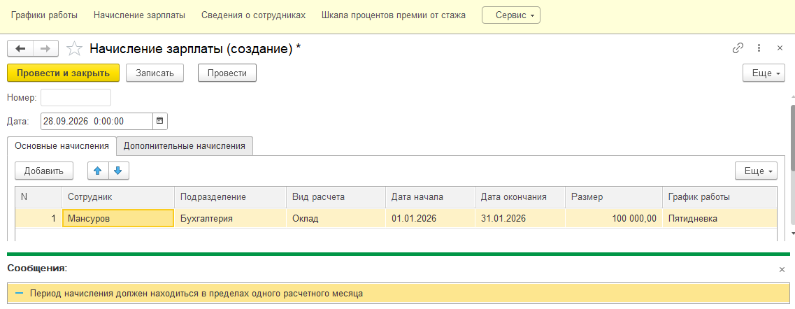
Рисунок 49 – Проверка периода при начислении зарплаты

Прочие доработки
В ходе выполнения работы модуль документа «НачислениеЗарплаты» был дополнительно доработан для повышения надёжности проверки и расчёта начислений.
В модуле реализованы дополнительные проверки заполнения документа: наличие начислений, заполнение сотрудника, вида расчёта и периода, корректность дат и соответствие периода начисления расчетному месяцу. Для начисления «Оклад» дополнительно проверяется наличие графика работы, а для «Премии» — наличие оклада соответствующего сотрудника и даты приёма.

ЗАключение
В ходе выполнения практической работы была разработана и настроена конфигурация для ежемесячного начисления заработной платы методом отклонений. В рамках задания 1 были созданы и заполнены графики работы и календарь рабочих дней. В задании 2 настроены данные физических лиц, история окладов, дата начала учета в базе и шкала процентов премии в зависимости от стажа. В задании 3 созданы и настроены планы видов расчета и регистры расчета для основных и дополнительных начислений. В задании 4 реализован документ «НачислениеЗарплаты», предназначенный для расчета оклада, отпуска и премии за расчетный период.
В процессе работы были освоены основные возможности системы периодических расчетов 1С:Предприятие 8.3, включая использование графиков работы, планов видов расчета, регистров расчета, базового периода и расчетов по стажу. Также были выполнены дополнительные доработки программного модуля документа для проверки корректности введенных данных и расчета начислений.
В результате была получена конфигурация, позволяющая формировать начисления заработной платы за расчетный месяц, учитывать фактически отработанные рабочие дни, отпуск, историю оклада и рассчитывать премию в соответствии со стажем сотрудника.

Работа выложена по ссылке https://github.com/Eldar61/1_C_Dubovskii_E-2-/tree/Practical-Work-No.-3

